UNIVERSIDADE TECNOLÓGICA FEDERAL DO PARANÁ
ENGENHARIA DE COMPUTAÇÃO

GABRIEL PRANDO

ALGORITMOS DE ORDENAÇÃO

PATO BRANCO-PR
2019/1
ORDENAÇÃO DE VETORES ALEATÓRIOS

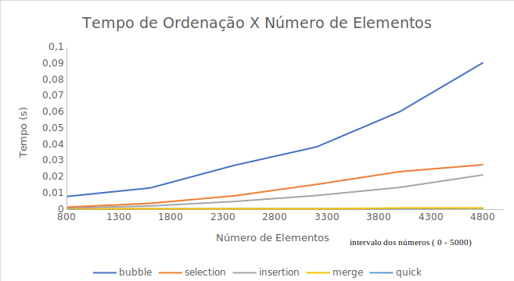

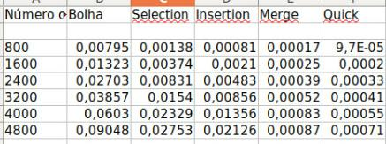

- Com o aumento do numero de elementos por vetor aleatório, podemos perceber através do gráfico o aumento de tempo de execução, as curvas deram como estudado em sala de aula.

VETOR DECRESCENTE
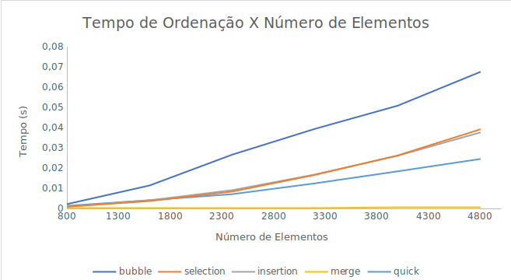

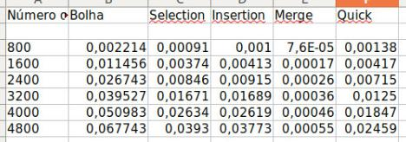

- O merge manteve seu custo, como visto em sala, o merge sempre terá o mesmo custo de execução independente do tipo de entrada. O quick está em um caso médio/pior caso, sua curva de tempo é alta para vetores decrescente.

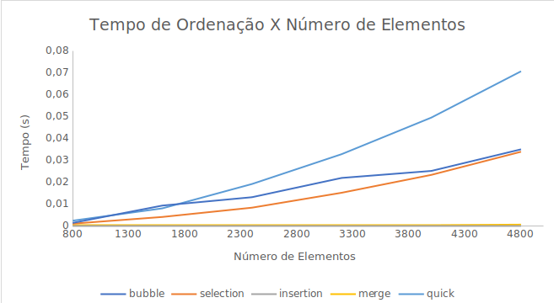
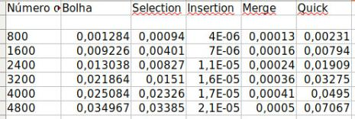
VETOR CRESCENTE

- O quick tem seu pior caso para vetores crescentes (n)^2, chega ser até pior que o bolha, o merge tem o mesmo custo para vetores ordenados/desordenados. O insertion tem seu melhor caso para vetores ordenados de forma crescente, como visto em teoria. Caso o algoritmo bubble tivesse sido implementado com a flag, seu custo seria igual ao do insertion, nesse caso como não foi implementado, seu custo fica de (n)^2.

Para a elaboração dos testes, foram pegos dados em um site de gerador de números, para cada algoritmo de ordenação, foi utilizado a mesma entrada de dados para comparação.

